Comando df: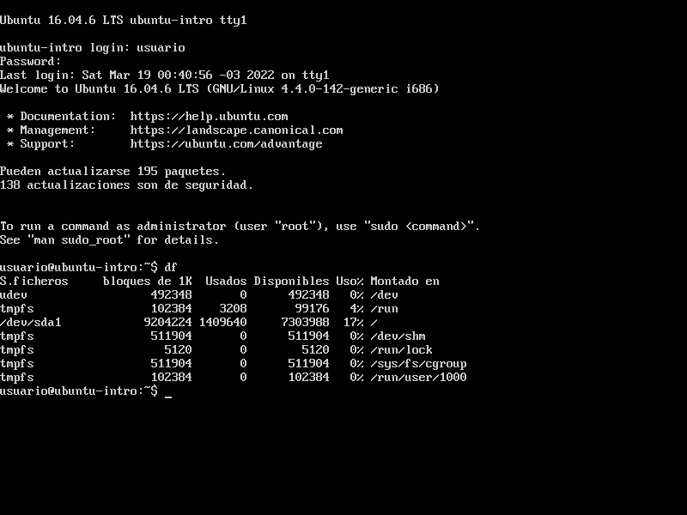

Comando top: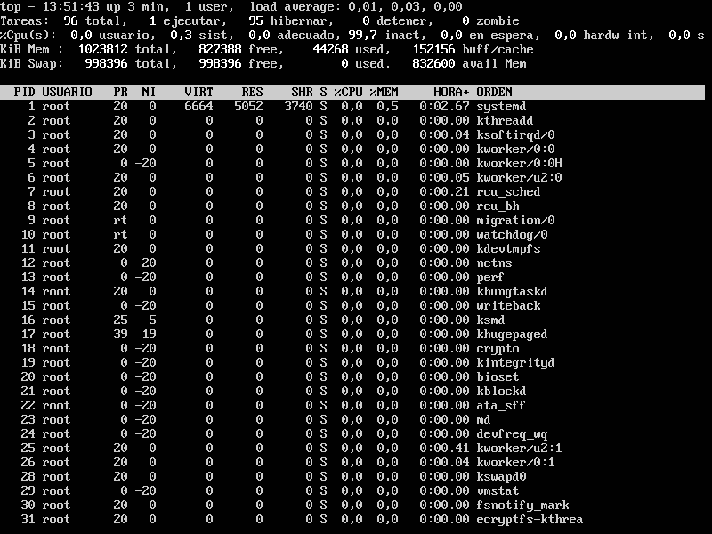

Funciones de los comandos:

El comando df nos informa sobre la cantidad de espacio en disco que utiliza el sistema de archivos. Más precisamente, nos detalla el espacio total, ocupado y libre de nuestro sistema. Al ejecutarse sin opciones, el comando muestra el espacio disponible en todos los sistemas de archivos montados al momento.

El comando top es un sencillo pero potente monitor de procesos que nos permite obtener una lectura en tiempo real de una cantidad diversa de información de nuestro GNU/Linux y del consumo de recursos que este está llevando a cabo, entre las que se encuentran el consumo de memoria, de los CPUs, la cantidad de usuarios, etc.